附件：

“行程码”的获取途径

（一）进入国务院客户端小程序
方法一：微信扫描二维码进入“国务院客户端”
方法二：打开微信，点击上方的搜索框。
然后输入“国务院客户端”，并点击进入小程序。
（二）进入国务院客户端小程序后，点击“防疫行程卡”。
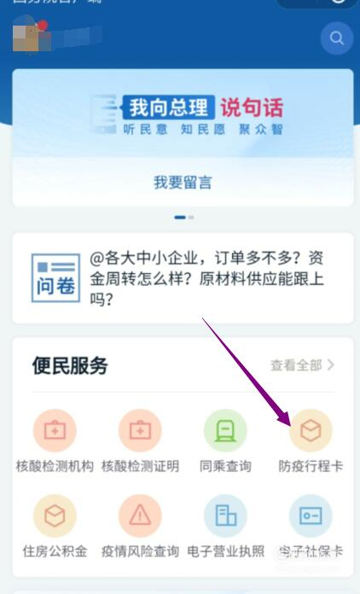
（三）最后输入自己的手机号码，点击查询。
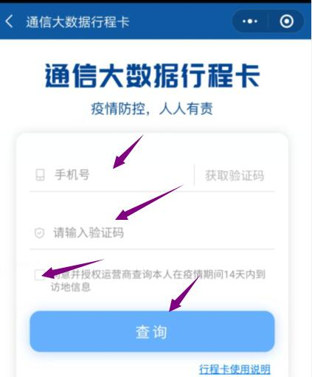
（四）稍等片刻，就可以生成行程码了。
